Национальный Исследовательский Университет

«Московский Энергетический Институт»

Кафедра прикладной математики и искусственного интеллекта

Тема: Разработка модульного теста для кода на языке C# с применением MSUnit.

Студент: Ростовых Александра

Москва 2021

**Цель работы**

Научиться разрабатывать модульные тесты для кода на языке C# с применением библиотеки MSUnit. Разработать модульный тест с применением MSUnit.

**1. Создать с помощью MS Visual Studio проект консольного приложения C# (Console Application).**

Создали с помощью MS Visual Studio проект консольного приложения C# (Console Application).

**2. Создать несколько интерфейсов, для классов, которые будут имитировать тестируемую логику. Создать классы-реализации этих интерфейсов.**

*#Интерфейс Persons.cs*

namespace МКПЛаб3

{

public interface Persons

{

public double IMT(double w, double height1);

public double IMT();

public int category(int age1, double w, double height1);

public bool IsCorrect();

public void FullName();

}

}

*#Класс Person.cs*

namespace МКПЛаб3

{

public class Person: Persons

{

public int age;

public string name;

public double weight, height;

double def = 50;

double defh = 165;

public Person(string str, int age1=18,double w=50, double height1=165)

{

name = str;

age = age1;

weight = w;

height = height1;

}

public Person()

{

name = "Ростовых";

age = 0;

weight = 0;

height = 0;

}

public double IMT(double w, double height1)

{

if (w > 0 && height1>0)

{

return w/(height1*height1/10000);

}

else return 0;

}

public double IMT()

{

return (weight > 0 && height > 0) ? (weight / (height * height / 10000)) : 0;

}

public int category( int age1, double w, double height1)

{

if (age1>0)

{

if (w > 0 && height > 0)

return (int)Math.Abs(age1 - IMT(w, height1))+1;

else return (int)(IMT(def, defh)/5)+2;

}

else return -1;

}

public bool IsCorrect()

{

return (name == "" || age < 0 || weight < 0 || height < 0) ? false : true;

}

public void FullName()

{

if (this.name == "")

{

throw new PersonException("Name can't be empty");

}

else

{

this.name = "Ростовых Александра Дмитриевна";

}

}

}

}

*#Интерфейс Students.cs*

namespace МКПЛаб3

{

public interface Students

{

public double averagescore(int Sum, int count);

public void Newscore(int score);

public int ID(int Sum, int count);

string Name { get; }

double Score { get; }

}

}

*#Класс Student.cs*

namespace МКПЛаб3

{

public class Student: Students

{

public string name;

public int score;

public int Sum;

public string Name => this.name;

public double Score => this.score;

public Student(string name, int score = 0)

{

this.name = name;

this.score = score;

this.Sum = score;

}

public void Newscore(int score)

{

this.score += score;

this.Sum += score;

}

public double averagescore(int Sum, int count)

{

return (double)Sum / count;

}

public int ID(int Sum, int count)

{

return (int)(averagescore(Sum, count)/5+this.score*234-this.Sum);

}

}

}

*#Класс PersonException.cs*

namespace МКПЛаб3

{

public class PersonException: Exception

{

public PersonException(string msg) : base(msg) { }

}

}

**3. Сгенерировать тестовый проект с модульными тестами.**

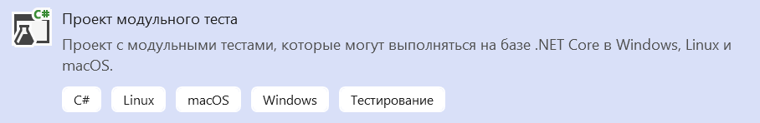

**4. Реализовать не менее пяти тестирующих функций. При разработке этих функций следует активно применять функции класса Assert.**

using Microsoft.VisualStudio.TestTools.UnitTesting;

using МКПЛаб3;

using Moq;

namespace TestProject1

{

[TestClass]

public class UnitTest1

{

[TestMethod]

public void TestMethod1()

{

Person person = new Person();

Assert.AreEqual(0.0, person.IMT());

Assert.IsTrue(person.IsCorrect());

Assert.IsNotNull(person.name);

}

[TestMethod]

public void TestMethod2()

{

Person person = new Person("", 21, 54, 172);

Assert.AreEqual(25.0, person.IMT(100,200));

Assert.IsFalse(person.IsCorrect());

Assert.AreNotEqual(0.0, person.IMT());

}

[TestMethod]

public void TestMethod3()

{

Person person = new Person("", 20);

int age2 = 20;

try

{

person.FullName();

}

catch (System.Exception e)

{

System.Console.WriteLine(e.Message);

}

Assert.IsFalse(age2 != person.age);

}

[TestMethod]

[ExpectedException(typeof(PersonException))]

public void TestMethod4()

{

Person person = new Person("", 23, 55);

person.FullName();

Assert.AreEqual(1, person.category(18, 50, 170));

}

[TestMethod]

public void TestMethod5()

{

Student student = new Student("Ростовых", 20);

Assert.AreEqual(5.0, student.averagescore(student.Sum,4));

Assert.IsNotNull(student.Name);

Assert.IsNotNull(student.Score);

}

[TestMethod]

public void TestMethod6()

{

int count = 9;

Student student = new Student("Александра", 40);

Assert.IsFalse(4.5 == student.averagescore(student.Sum, count));

student.Newscore(5);

count += 1;

Assert.IsTrue(4.5 == student.averagescore(student.Sum, count));

Assert.IsNotNull(student.Score);

}

[TestMethod]

public void TestMethod7()

{

Mock<Students> mock = new Mock<Students>();

mock.Setup(m => m.Name).Returns("Александра");

Students m = mock.Object;

Assert.IsNotNull(m.Name);

Assert.IsTrue("Александра" == m.Name);

}

[TestMethod]

public void TestMethod8()

{

int i = 5;

Mock<Students> mock = new Mock<Students>();

mock.Setup(m => m.Score).Returns(i);

Students m = mock.Object;

Assert.AreEqual(i, m.Score);

}

[TestMethod]

public void TestMethod9()

{

Mock<Persons> mock = new Mock<Persons>();

mock.Setup(m => m.IMT(50,167)).Returns(18);

Persons m = mock.Object;

Assert.AreEqual(18, m.IMT(50,167));

Assert.AreNotEqual(17, m.IMT(50, 167));

}

[TestMethod]

public void TestMethod10()

{

Mock<Persons> mock = new Mock<Persons>();

mock.Setup(m => m.IsCorrect()).Returns(true);

Persons m = mock.Object;

Assert.IsTrue(m.IsCorrect());

}

}

}

**5. Разработать тестовый метод со спецификацией ожидаемых исключений.**

[TestMethod]

[ExpectedException(typeof(PersonException))]

public void TestMethod4()

{

Person person = new Person("", 23, 55);

person.FullName();

Assert.AreEqual(1, person.category(18, 50, 170));

}

**Так же были разработаны тестовые методы с использованием оболочки:**

[TestMethod]

public void TestMethod7()

{

Mock<Students> mock = new Mock<Students>();

mock.Setup(m => m.Name).Returns("Александра");

Students m = mock.Object;

Assert.IsNotNull(m.Name);

Assert.IsTrue("Александра" == m.Name);

}

[TestMethod]

public void TestMethod8()

{

int i = 5;

Mock<Students> mock = new Mock<Students>();

mock.Setup(m => m.Score).Returns(i);

Students m = mock.Object;

Assert.AreEqual(i, m.Score);

}

[TestMethod]

public void TestMethod9()

{

Mock<Persons> mock = new Mock<Persons>();

mock.Setup(m => m.IMT(50,167)).Returns(18);

Persons m = mock.Object;

Assert.AreEqual(18, m.IMT(50,167));

Assert.AreNotEqual(17, m.IMT(50, 167));

}

[TestMethod]

public void TestMethod10()

{

Mock<Persons> mock = new Mock<Persons>();

mock.Setup(m => m.IsCorrect()).Returns(true);

Persons m = mock.Object;

Assert.IsTrue(m.IsCorrect());

}

**6. Запустить модульные тесты. Проанализировать результаты запуска**

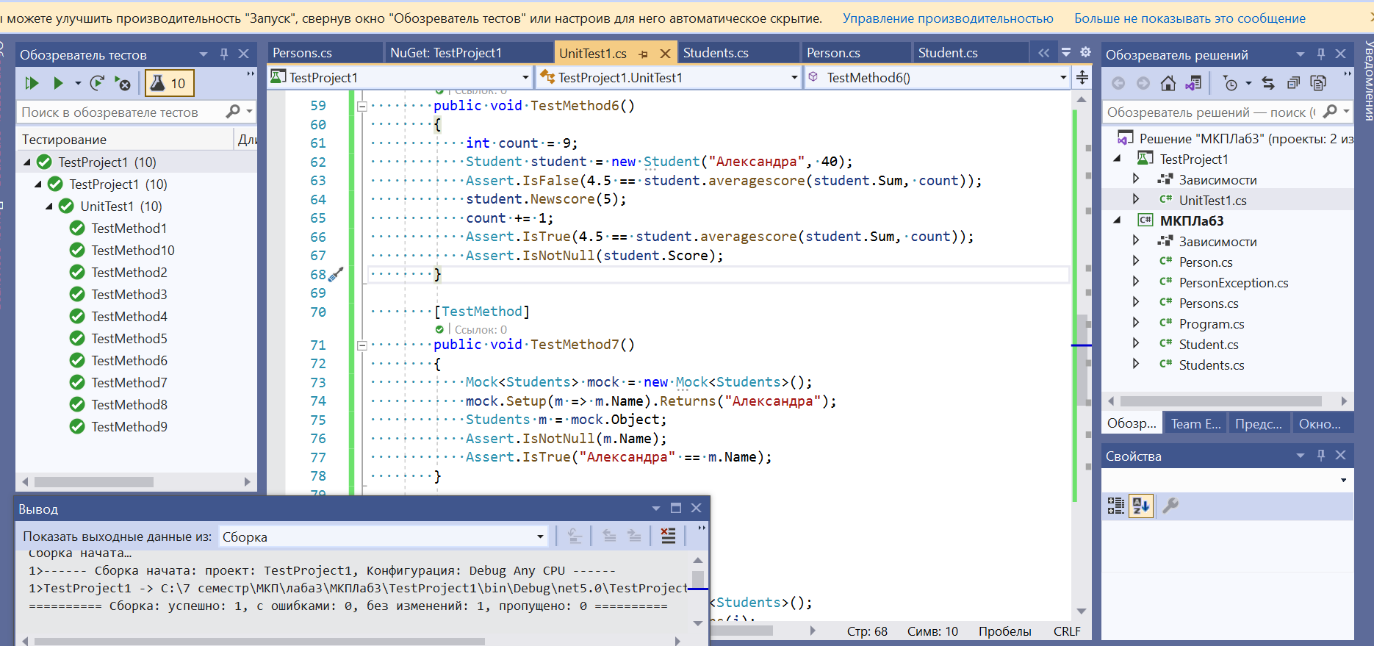

Все тесты успешно пройдены!

**7. Внести в тестируемые классы изменения, приводящие к ошибкам.**

Внесем некоторые изменения в тестируемые классы в методах 1,2,4,6,8,9:

[TestMethod]

public void TestMethod1()

{

Person person = new Person();

Assert.AreEqual(17.0, person.IMT());

Assert.IsTrue(person.IsCorrect());

Assert.IsNotNull(person.name);

}

[TestMethod]

public void TestMethod2()

{

Person person = new Person("", 21, 54, 172);

Assert.AreEqual(25.0, person.IMT(80,200));

Assert.IsFalse(person.IsCorrect());

Assert.AreNotEqual(0.0, person.IMT());

}

[TestMethod]

public void TestMethod4()

{

Person person = new Person("name", 23, 55);

person.FullName();

Assert.AreEqual(1, person.category(18, 50, 170));

}

[TestMethod]

public void TestMethod6()

{

int count = 9;

Student student = new Student("Александра", 40);

Assert.IsFalse(4.5 == student.averagescore(student.Sum, count));

student.Newscore(3);

count += 1;

Assert.IsTrue(4.5 == student.averagescore(student.Sum, count));

Assert.IsNotNull(student.Score);

}

[TestMethod]

public void TestMethod8()

{

int i = 5;

Mock<Students> mock = new Mock<Students>();

mock.Setup(m => m.Score).Returns(i);

Students m = mock.Object;

Assert.AreEqual(0, m.Score);

}

[TestMethod]

public void TestMethod9()

{

Mock<Persons> mock = new Mock<Persons>();

mock.Setup(m => m.IMT(50,167)).Returns(18);

Persons m = mock.Object;

Assert.AreEqual(17, m.IMT(50,167));

Assert.AreNotEqual(18, m.IMT(50, 167));

}

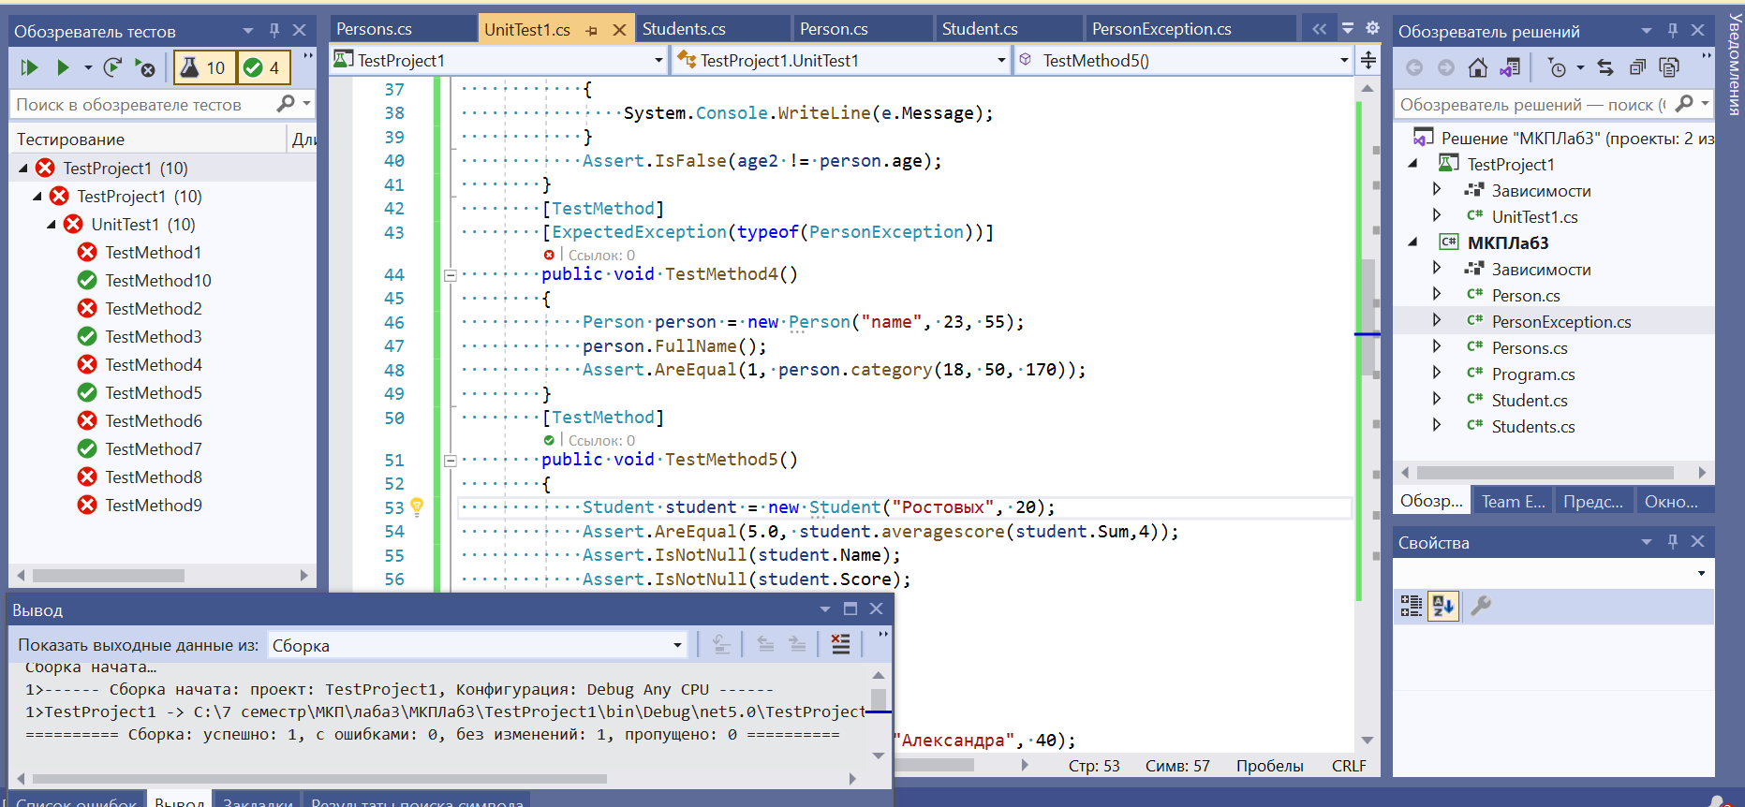

Эти же тесты оказались с ошибками.